|  |  |
| --- | --- |
| **UNIVERSIDAD AUTONOMA DE COAHUILA** |  |
| BASE DE DATOS I |
| Proyecto Final. | |

TABLA DE CONTENIDO

1. Propósito del Documento. 2

2. Antecedentes. 2

3. Propósito del Proyecto. 2

3.1 Objetivo general. 2

3.2 Objetivo particular. 2

4. Alcance del Proyecto. 2

4.1 Objetivos Específicos. 2

5. Diagramas Entidad-Relacción. 2

5.1 Diagrama E-R y cardinalidad. 3

6. Diccionario de datos. 3

6.1 Diccionario de datos tablas, atributos, trigger, view, function y stored procedure. 3

6.2 Script de creación de tablas, llaves primarias y foraneas. 5

6.3 Script para poblar las tablas. 6

6.4 Script para crear las vistas, trigger, function y stored procedure. 7

6.5 Script de para obtener los requerimientos del proyecto.. 7

7. Implementación del modelo Físico. 7

# Propósito del Documento.

El presente documento tiene como propósito demostrar cómo se realizó el diseño de una base de datos en donde se almacena la información de los pedidos de pan que hacen los diferentes clientes de la panadería “DELI-BOLILLO”.

# Antecedentes.

Debido a la variedad de productos que ofrece la panadería a sus clientes el responsable de la panadería necesita un mayor acceso a la información para su mejor manejo y mejor administración, para lo que requiere una base de datos que cuente con los datos de cada producto que ofrecen (ID, descripción, precio), de los pedidos que hacen los clientes (ID, cliente, fecha, importe, cantidad, productos), y de los clientes que tienen (ID, nombre, apellidos).

# Propósito del Proyecto.

## Objetivo general.

1. Realizar una base de datos que permita al responsable de la panadería llevar un mejor manejo de los productos por pedido y los pedidos por cliente en rangos de fechas.
2. Implementar el modelo físico de la base de datos.

# Alcance del Proyecto.

La solución que planteamos es la construcción de la base de datos en base a tres entidades: cliente, pedido y producto cada uno con sus atributos correspondientes y en base a esto crear el diagrama entidad-relación, además de realizar un diccionario con los datos que se requieren y posteriormente proceder a elaborar los scripts y las funciones que se requieran para el mayor uso de la información.

## Objetivos Específicos.

1. Crear un diagrama Entidad-Relación para ver qué necesitamos implementar para la creación de tablas.
2. Elaborar un diccionario de datos.
3. Generar los scripts de creación y llenado de tablas, además de las funciones que se necesiten.
4. Verificar el buen funcionamiento de los scripts creados.
5. Implementar el modelo físico de la base de datos.

# Diagramas Entidad-Relación.

## Diagrama E-R y cardinalidad.

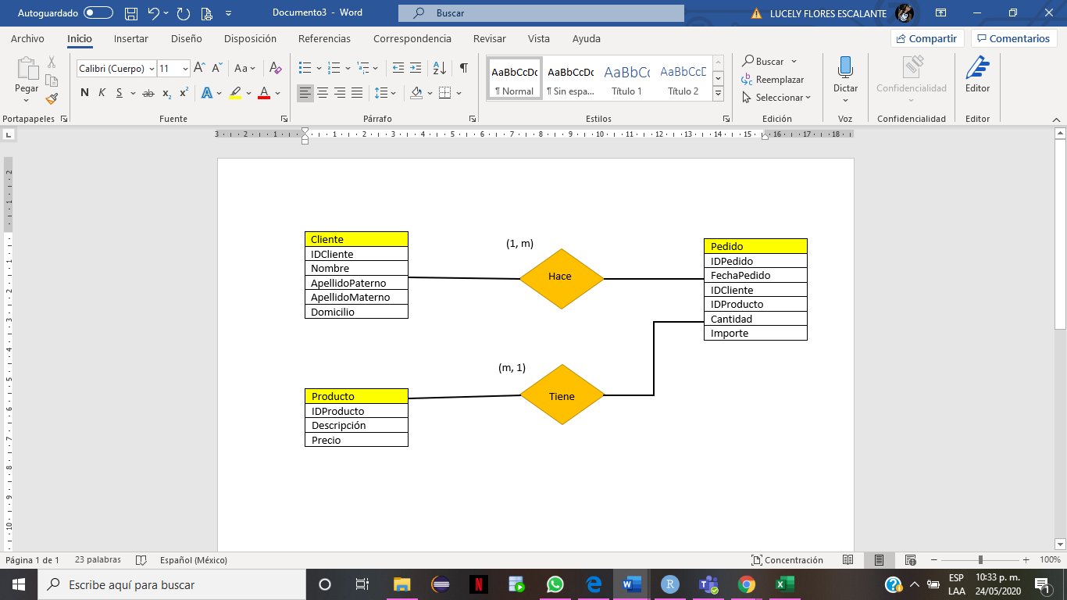

# Diccionario de datos.

## Diccionario de datos: tablas y atributos.

|  |  |
| --- | --- |
| **TABLAS** | |
| **NOMBRE** | **DESCRIPCION** |
| CLIENTE | Contiene la información de cada cliente que hace pedidos a la panadería. |
| PEDIDO | Contiene la información de la cantidad de productos del pedido que se hace a la panadería. |
| PRODUCTO | Contiene la información del producto y sus características. |

|  |  |  |
| --- | --- | --- |
| **CLIENTE** | | |
| **NOMBRE** | **DESCRIPCION** | **DOMINIO** |
| IDCLIENTE | IDENTIFICADOR UNICO DEL CLIENTE | NUMBER |
| NOMBRE | NOMBRE DEL CLIENTE | VARCHAR2(50) |
| APELLIDOP | APELLIDO PATERNO DEL CLIENTE | VARCHAR2(50) |
| APELLIDOM | APELLIDO MATERNO DEL CLIENTE | VARCHAR2(50) |
| DOMICILIO | DOMICILIO DEL CLIENTE | VARCHAR2(50) |

|  |  |  |
| --- | --- | --- |
| **PRODUCTO** | | |
| **NOMBRE** | **DESCRIPCION** | **DOMINIO** |
| IDPRODUCTO | IDENTIFICADOR UNICO DEL PRODUCTO | NUMBER |
| DESCRIPCION | CARACTERISTICAS DEL PRODUCTO | VARCHAR2(50) |
| COSTO | COSTO DE PRODUCIR EL PRODUCTO | NUMBER |
| UTILIDAD | GANANCIA DEL PRODUCTO | NUMBER |
| PRECIO | PRECIO DE VENTA DEL PRODUCTO | NUMBER |

|  |  |  |
| --- | --- | --- |
| **PEDIDO** | | |
| **NOMBRE** | **DESCRIPCION** | **DOMINIO** |
| IDPEDIDO | IDENTIFICADOR UNICO DEL PEDIDO | NUMBER |
| ID CLIENTE | IDENTIFICADOR UNICO DEL CLIENTE | NUMBER |
| IDPRODUCTO | IDPRODUCTO | IDPRODUCTO |
| CANTIDAD | CANTIDAD | CANTIDAD |
| FECHAPEDIDO | FECHA EN LA QUE SE REALIZA EL PEDIDO | DATE |
| IMPORTE | COSTO TOTAL DEL PEDIDO | NUMBER |

## Diccionario de datos: trigger, view, function y stored procedure.

## Script de creación de tablas, llaves primarias y foráneas.

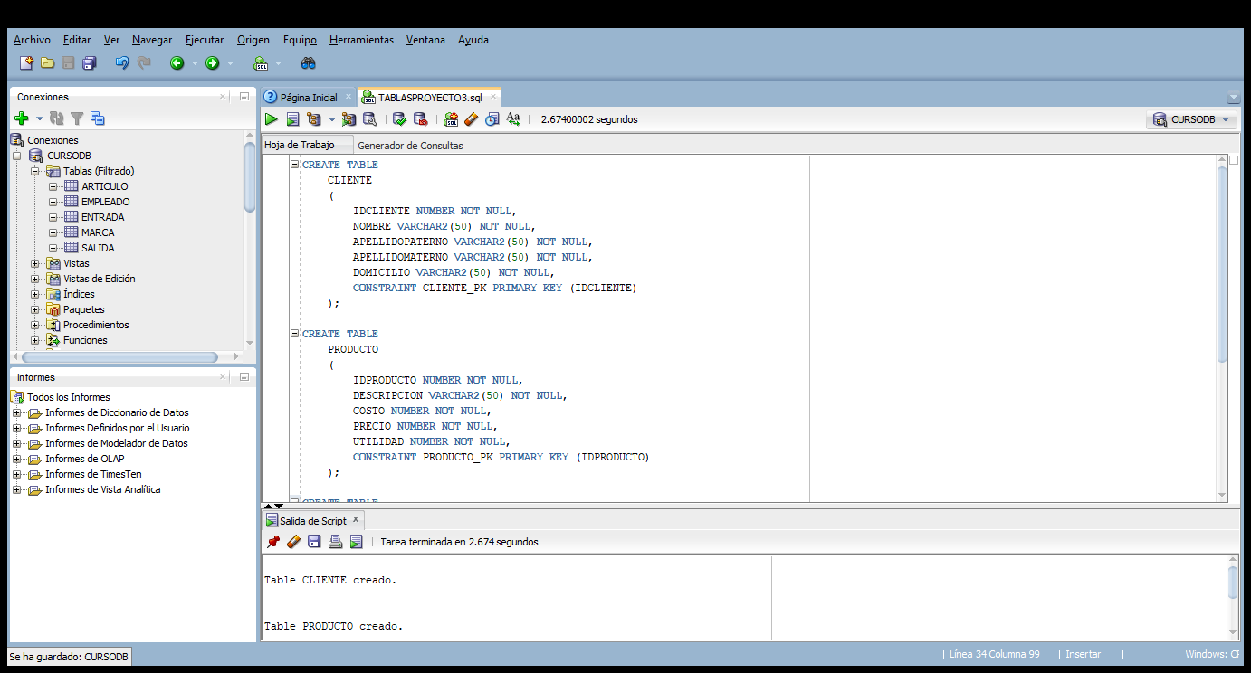

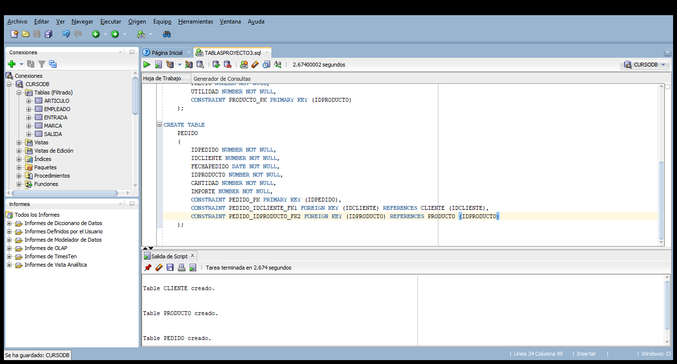

## Script para poblar las tablas.

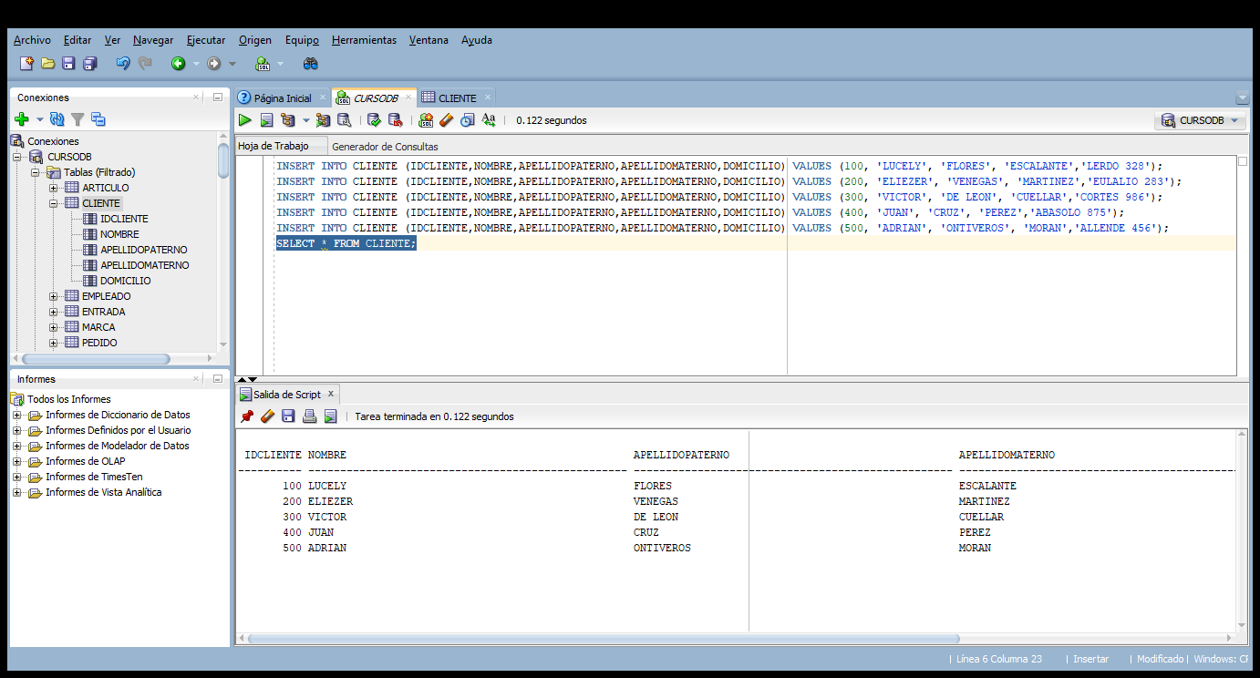

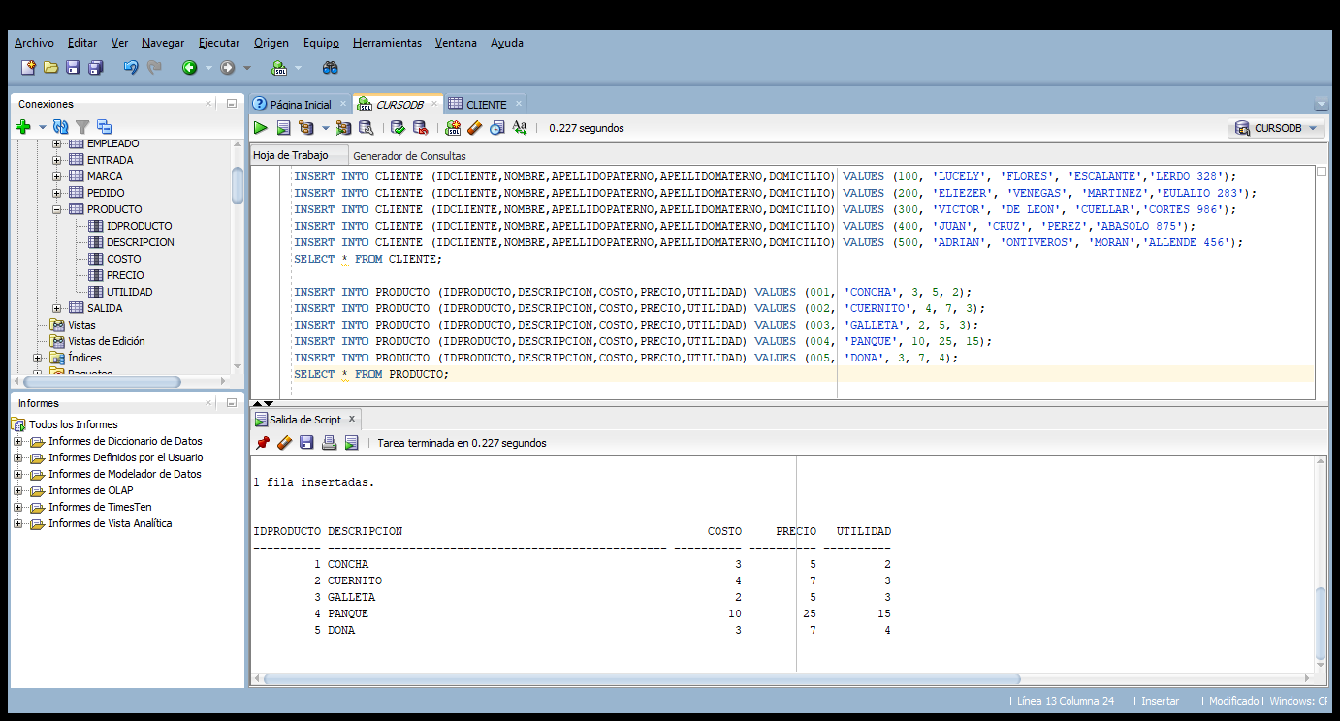

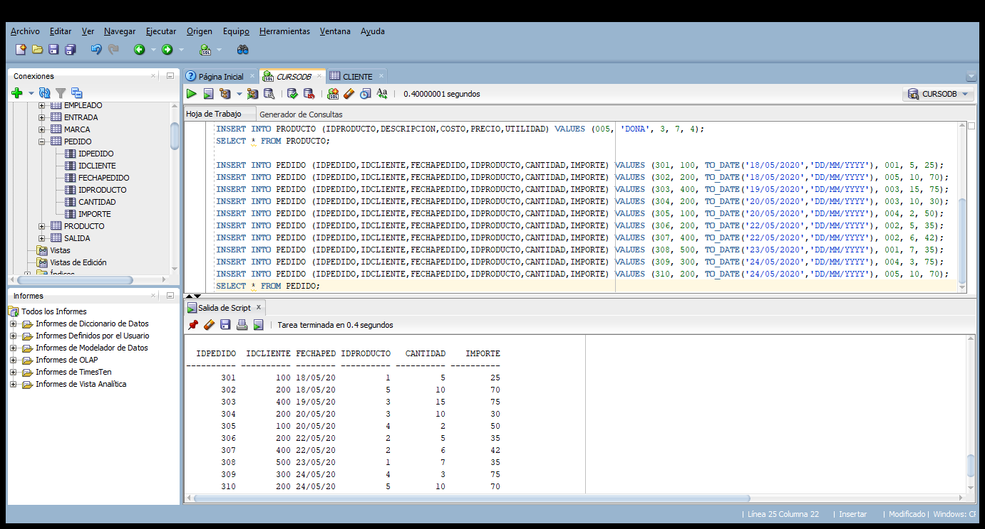

## Script para crear las vistas, trigger, function y stored procedure.

## Script de para obtener los requerimientos del proyecto.

# Implementación del modelo Físico.